Unifesp
Cálculo Diferencial e Integral 1
Professora: Mirela Vanina
Tutor: Jairo Amaral

2ª lista de exercícios de Cálculo Diferencial e Integral 1.

  - ∀ε > 0 ∃ δ = 5ε>0 tal que se $\left|x-3\right|<δ$, então $\left|\frac{x}{5}-\frac{3}{5}\right|=\frac{1}{5}\left|x-3\right|<\frac{1}{5}δ=\frac{1}{5}5ε=ε$.
  - ∀ε > 0 ∃ δ = ε>0 tal que se $\left|x-4\right|<δ$, então $\left|9-x-5\right|=\left|x-4\right|<δ=ε$.
  - ∀ε > 0 ∃ δ = ε/3>0 tal que se $\left|x-3\right|<δ$, então $\left|3x-7-2\right|=3\left|x-3\right|<3δ=ε$.
  - ∀ε > 0 ∃ δ = ε/2>0 tal que se $\left|x-1\right|<δ$, então $\left|2x+3-5\right|=2\left|x-1\right|<2δ=ε$.
  - ∀ε > 0 ∃ δ = ε/4>0 tal que se $\left|x+3\right|<δ$, então $\left|1-4x-13\right|=4\left|x+3\right|<4δ=ε$.
  - ∀ε > 0, $\left|3-3\right|=0<ε ∀$.
  - ∀ε > 0 ∃ δ =$\sqrt{ε}$ >0 tal que se $\left|x-1\right|<δ$, então $\left|x^{2}-2x+1\right|={\left|x-1\right|}^{2}<δ^{2}=ε$.
  - ∀ε > 0 ∃ δ =$\sqrt{ε}$ >0 tal que se $\left|x-2\right|<δ$, então $\left|x^{2}-4x+4\right|={\left|x-2\right|}^{2}<δ^{2}=ε$.
  - ∀ε > 0 ∃ δ =$\sqrt[3]{ε}$ >0 tal que se $\left|x-0\right|<δ$, então $\left|x^{3}-0\right|={\left|x\right|}^{3}<δ^{3}=ε$.
  - ∀ε > 0 ∃ δ =$ε$ >0 tal que se $\left|x-3\right|<δ$, então $\left|\frac{x^{2}+x-12}{x-3}-7\right|=\left|x-3\right|<δ=ε$.
- O gráfico da função $f\left(x\right)=\frac{x^{2}}{x}$ sugere que $\lim_{x→0}{f\left(x\right)}=0$.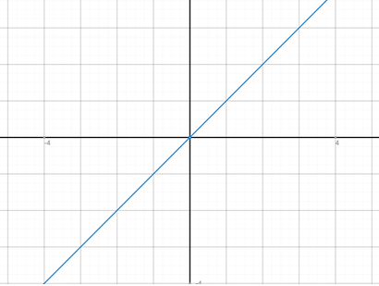
Utilizando a definição de limite, temos que ∀ε > 0 ∃ δ =$ε$ >0 tal que se $\left|x-0\right|<δ$, então $\left|\frac{x^{2}}{x}-0\right|=\left|x\right|<δ=ε$.
- ∀ε > 0 ∃ δ =$ε/3$ >0 tal que se $\left|x-2\right|<δ$, então $\left|f(x)-f(2)\right|=\left|3x+2-8\right|=3|x-2|<3δ=ε$.
- Dado $ε$ >0, temos que ∃ δ >0 tal que se $\left|x-p\right|<δ então \left|f\left(x\right)-L\right|<ε.$ Logo $\lim_{x→p}\left[-f(x)\right]=-L$, pois $\left|-f\left(x\right)+L\right|=\left|f\left(x\right)-L\right|<ε$.
- $L=-1$.
- $g\left(x\right)=6$, para $x=3$.
- Sim. O cosseno no numerador é uma função contínua, e o polinômio no denominador é outra função contínua e sempre maior que zero (ou seja, nunca é zero). Portanto, a função resultante da divisão entre essas duas funções também é contínua.

  - $3$
  - $3$
  - $15$
  - $5$
  - $1$
  - $\frac{6}{5}$
  - $\sqrt[3]{2}$
  - $0$
  - $2$
  - $-1$

  - $4$
  - $1$
  - $-2$
  - $-2$
  - $0$
  - $\sqrt{2}$
  - $\frac{\sqrt{5}}{2}$
- $\lim_{x→1^{-}}{h(x)}=3$; $\lim_{x→1^{+}}{h(x)}=3$; $\lim_{x→1}{h(x)}=3$.
- $\lim_{x→0^{+}}{f(x)}=1$; $\lim_{x→0^{-}}{f(x)}=0$. Não existe.
- O gráfico fica:
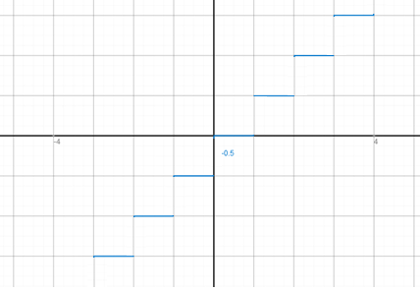
Nos pontos $\left\{a∈Z\right\}$.

  - $0$
  - $1$
  - $0$
  - $1$
  - $∄$
  - $0$
  - $0$
  - $0$
- A função $f(x)$ é descontínua em $0$ porque $\lim_{x→0^{-}}{f(x)}=0≠\lim_{x→0^{+}}{f(x)}=1$; a função $g\left(x\right)$é descontínua em $0$ porque $\lim_{x→0^{-}}{g(x)}=1≠\lim_{x→0^{+}}{f(x)}=0$. No entanto, $\lim_{x→0^{-}}{f(x)g(x)}=\lim_{x→0^{+}}{f(x)g(x)}=\lim_{x→0}{f(x)g(x)}=0$.
- Ela é descontínua em 1, e contínua em ½. Ela é descontínua em 1 porque os limites laterais pela esquerda e pela direita são diferentes.

  - 0
  - 0
  - 0
  - 0

  - $1/2$
  - $-1/2$
  - $∄$, pois os limites laterais pela esquerda e direita são diferentes.
  - $1$
  - $1$
  - $0$
  - $∄$, pois os limites laterais pela esquerda e direita são diferentes.
  - $1$
  - $4$
  - $∄$, pois os limites laterais pela esquerda e direita são diferentes.
- A afirmação é falsa. Não basta apenas que os limites laterais pela esquerda e direita sejam iguais; é preciso que a função esteja definida no ponto em questão.
- $\frac{x^{2}-3x+2}{x-1}=\frac{\left(x-1\right)\left(x-2\right)}{x-1}=x-2$; portanto, é simples ver que $\lim_{x→1^{+}}\left(x-2\right)=\lim_{x→1^{-}}\left(x-2\right)=-1$. A função não é contínua em 1 porque ela não está definida em 1.
- Para o limite lateral pela esquerda: ∀ε > 0 ∃ δ = ε/2>0 tal que se $1-δ<x<1$, então $\left|2x-1-1\right|=2\left|x-1\right|=-2(x-1)<2δ=ε$.
Para o limite pela direita: ∀ε > 0 ∃ δ = ε/2>0 tal que se $1<x<1+δ$, então $\left|2x-2\right|=2\left|x-1\right|=2(x-1)<2δ=ε$.

